**ПРОФИЛАКТИКА**

**РАКА**

**ЛЕГКИХ**

**ФАКТОРЫ РИСКА РАЗВИТИЯ РАКА ЛЕГКИХ:**

**мМмЫ МОЖЕМ!**

**Я МОГУ!**

* **Активное и пассивное курение**
* **Контакт с химикатами, работа на вредных производствах**
* **Воспалительные и хронические заболевания легких**
* **Загрязнение окружающей среды**
* **Наследственная предрасположенность.**

**6. Женщинам необхо-димо следить за состоянием груди.**

1**. Употребляйте пищу много фруктов, овощей и грубоволокнистой пищи.**

**ФАКТОРЫ РИСКА РАЗВИТИЯ РАКА ЛЕГКИХ:**

1. **Лечить хронические заболевания дыхательных путей.**

**6**



**Центр общественного здоровья и медицинской профилактики**

**МЗЧР**



**ПРОФИЛАКТИКА**

**РАКА**

**ЛЕГКИХ**

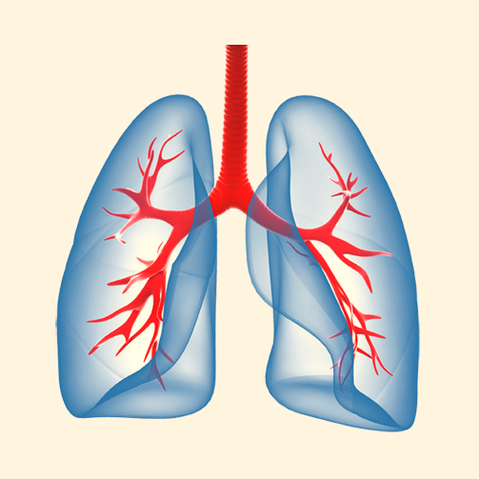

**Отказ от курения, избегать нахождения в помещениях, где накурено.**

**ПРОФИЛАКТИКА РАКА ЛЕГКИХ**

* **Активное и пассивное курение**
* **Контакт с химикатами, работа на вредных производствах**
* **Воспалительные и хронические заболевания легких**
* **Загрязнение окружающей среды**
* **Наследственная предрасположенность.**

**Быть физически активными.**

**Профилактическое ежегодное прохождение флюорографии.**

1. **Сбалансированное питание, употребление фруктов, овощей, зелени.**
2. **Использование предметов защиты (маски, респираторы) при контакте с вредными химическими веществами.**

**2**

**5**

**4**

**3**

**1**

**Профилактическое ежегодное прохождение флюорографии.**

1. **Сбалансированное питание, употребление фруктов, овощей, зелени.**

**Отказ от курения, избегать нахождения в помещениях, где накурено.**

1. **Использование предметов защиты (маски, респираторы) при контакте с вредными химическими веществами.**

**3**

**Профилактическое ежегодное прохождение флюорографии .**

**1**

**2**

**4**

**6**

**5**

**Быть физически активными.**

1. **Лечить хронические заболевания дыхательных путей.**

**ПРОФИЛАКТИКА РАКА ЛЕГКИХ**

**Центр общественного здоровья и медицинской профилактики**

**МЗЧР**



**февраля**

**ВМЕСТЕ ПРОТИВ РАКА**

**Непроходящий кашель или охриплость, одышка, затруднение глотания**

**Боль в груди, потеря аппетита**

**Длительное повышение темпеКратуры**

**Значительное снижение веса**

**( без причины)**

**Безболезненные, уве-личенные лимфоузлы**

**Заметное, не проходящее изменение ритма дефекации**

**ОБРАЩАЙТЕСЬ К ВРАЧУ, ЕСЛИ У ВАС:**

**5. Следите за состоянием Вашей кожи.**

**10. Ежегодно прохо-дите профилактические** **осмотры.**

**4. Ведите активный образ жизни.**

**9. Не употребляйте спиртные напитки.**

**3. Следите за своим весом.**

8. **Откажитесь от курения.**

**2. Употребляйте пищу с низким содержанием жиров.**

**7. Женщинам следует регулярно посещать гинеколога.**

**1**